**Задание №3**

*Задание рассчитано на 8-9 класс в теме «Смеси. Способы разделения смесей»*

***Содержательная область и тип знания:*** «физические системы», содержательное знание

***Контекст:*** текст, рисунок, можно еще добавить контекст в  PISA - окружающая среда

***Концепция(согласно кодификатору):***

1.1 вспомнить и применить соответствующие естественнонаучные знания для объяснения явления

3.2 преобразовывать одну форму представления данных в другую)

***Уровень сложности:*** *3 уровень*

***Формат ответа:*** с развернутым ответом

**Горная порода с загадочной планеты**

Внимательно прочитайте задание. Предложите гипотезу, объясняющую результаты опыта.

При проведении эксперимента оказалось, что образец горной породы, привезённый с загадочной планеты располагается в сосуде как показано на рисунке. Но исследователи забыли указать названия жидкостей. Определите расположение жидкостей в сосуде. Какую гипотезу о плотности горной породы вы можете выдвинуть? Будет ли этот образец плавать в чистой воде? Ответ обоснуйте с точки зрения знаний по физике. Как называется прибор изображенный на рис.1, какие смеси можно разделить с помощью этого прибора? Предложите свою смесь для разделения с помощью этого прибора.

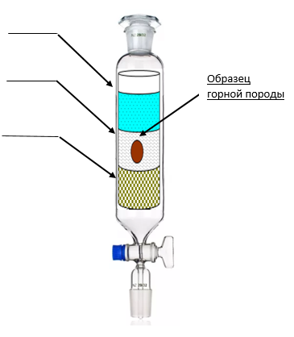

|  |  |
| --- | --- |
| Жидкость | Плотность жидкости |
| Анилин | 1023 кг/м3 |
| Нефть | 750 кг/м3 |
| Масло растительное | 927 кг/м3 |

Рис.1

Ответ: Жидкость внизу: _________________________________

Жидкость посередине: ____________________________

Жидкость внизу: _________________________________

__________________________________________________________________________________________________________________________________________________________________

________________________________________________________________________________________________________________________________________________________________________________________________________________________________________________________________________________________________________________________________________________________________________________________________________________________________________________________________________________________________________________________________________________________________________________________________________________________________________________________________________